REPERE 12DNBTPMATMEAG1

DIPLOME NATIONAL DU BREVET

SESSION 2012

→     

MATHEMATIQUES

SERIES TECHNOLOGIQUES ET PROFESSIONNELLE

________________

DUREE DE L’EPREUVE : 2h00

Coefficient 2
____________

Le candidat répondra sur une copie modèle Education Nationale
Le sujet est agrafer dans son intégralité avec la copie.

Ce sujet comporte 7 pages numérotées de 1/7 à 7/7.
Dès qu’il vous est remis, assurez-vous qu’il est complet et qu’il correspond à votre série.

L’utilisation de la calculatrice est autorisée (circulaire n°99-186 du 16 novembre 1999)
L’usage du dictionnaire n’est pas autorisé.

Partie 1 : CALUCUL NUMERIQUE (OBLIGATOIRE) | 12 points
Partie 2 : GEOMETRIE ou STATISTIQUE (au choix) | 12 points
Partie 3 : PROBLÈME (OBLIGATOIRE) | 12 points
Présentation et rédaction | 4 points

Page 1 sur 7

PARTIE 1 : NUMERIQUE (OBLIGATOIRE) (12 POINTS)

Exercice 1 :

Pour chaque ligne du tableau, indiquer le numéro de la bonne réponse.

Question | Réponse 1 | Réponse 2 | Réponse 3
a) 15x – 9 = 0 | x = \f(5;3 | x = \f(15;9 | x = \f(3;5
b) \f(x;20 = \f(12;15 | x = \f(12 x 15;20 | x = \f(20 x 12;15 | x = \f(20 x 15;12
c) l’égalité x + 2y = 5 est vraie pour … | x = -3 et y = 1 | x = 1 et y = -2 | x = 5 et y = 0
d) c = | c = 250 | c = 10 | c = 5

Exercice 2 :

Une équipe de basket est composée de 10 joueurs et d’un entraîneur. Pour un championnat, le responsable de l’équipe réserve des chambres d’hôtel qui doivent répondre à certaines exigences.

Les plans sont données en ANNEXE 1, page 6/7.

Compléter le tableau de l’ANNEXE 1 permettant de visualiser si les exigences sont réalisées.
Pour toute réponse fausse, donner la justification.

Exercice 3 :

Le réceptionniste propose un devis pour la réservation d’une nuit avec petit-déjeuner pour l’équipe.
Compléter le devis situé en ANNEXE 1.

REPÈRE 12DNBTPMATMEAG1 Page 2 sur 7

PARTIE 2 : A – DOMINANTE GÉOMÉTRIQUE (12 POINTS)
au choix

On rappelle : | Aire d’un disque : A = πR²  Aire d’un trapèze : A = \f((B + b  Volume d’une sphère : V = \f(4;3 πR³ | A  B  C  sin= \f(AB;BC cos= \f(AC;BC tan= \f(AB;AC

Exercice 1 :

Les normes des terrains de basket français vont changer pour s’harmoniser aux terrains américains. La raquette (zone de lancers francs) va être totalement modifiée.

Raquette française Raquette américaine
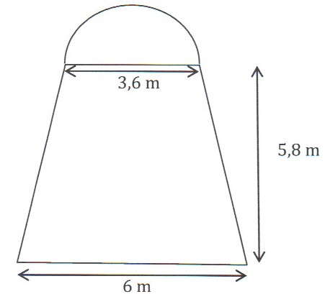
Aire totale de la raquette américaine : 33,51 m²

L’aire de la raquette française est-elle différente de l’aire de la raquette américaine ? Justifier.
Toute trace écrite (calcul, schéma, explication …) sera prise en compte dans la notation.

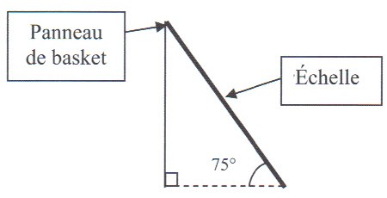
Exercice 2 :

Pour changer le filet du panier de basket, un employé utilise une échelle pour atteindre le panier installé à 3,05 m de haut. Pour une sécurité maximale, on préconise une inclinaison de l’échelle de 75°.
Parmi les trois échelles suivantes, choisir celle qui convient le mieux : - Échelle n°1 : 2 m 90
- Échelle n°2 : 3 m 20
- Échelle n°1 : 3 m 50 Attention, les dimensions ne sont
Rédiger et justifier votre réponse. pas respectées sur le schéma.

Exercice 3 :

Pour le buffet d’accueil des basketteurs, le pâtissier décide de réaliser un gâteau demi-sphérique aux allures de ballon de basket. Pour le réaliser, il utilise un saladier ayant la forme d’une demi-sphère de diamètre 24 cm (diamètre d’un ballon de basket).
Calculer le volume de pâte nécessaire en litre. Arrondir le résultat à 10⁻¹ près. Rédiger votre réponse.

REPÈRE 12DNBTPMATMEAG1 Page 3 sur 7
PARTIE 2 : B – DOMINANTE STATISTIQUE (12 POINTS)
au choix

Exercice 1 :

L’équipe de Villeurbanne est composée de 10 joueurs dont la taille est présentée ci-dessous.
Nom | Taille en mètre | Nom | Taille en mètre
Jefferson | 2,04 | Vassalo | 1,98
Lacombe | 1,95 | Tillic | 2,10
Hammonds | 1,93 | Gelabale | 2,02
Zizic | 2,07 | Foirest | 1,90
Fofana | 2,13 | Jackson | 1,88

1. Les journaux affirment que la taille moyenne des basketteurs est de 2 mètres. L’équipe de Villeurbanne vérifie t-elle cette donnée ?

2. Un autre article annonce que la moitié des joueurs font plus de 1 m 98. Est-ce vrai pour cette équipe ? À quel indicateur statistique cela fait-il référence ?

Exercice 2 :

Une seule chambre de l’hôtel a la vue sur la rue. Les joueurs décident de tirer au sort les deux personnes qui dormiront dans cette chambre. Parmi les 10 tiges de bois, 2 sont plus petites.

1. Quelle est la probabilité de tirer une petite tige au premier tirage ?

2. Quatre joueurs ont tiré une tige et aucun n’a sorti de tige courte. Quelle est la probabilité de tirer une petite tige à ce cinquième tirage ?

Exercice 3 :

On donne ci-dessous la répartition des spectateurs par tranche d’âges :
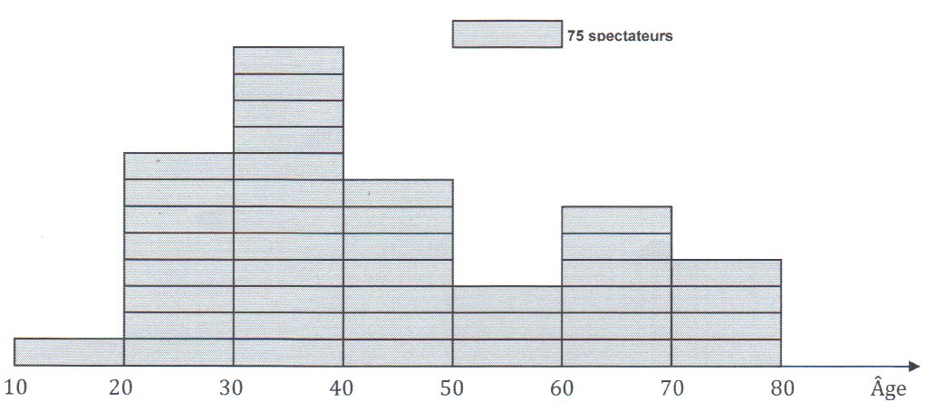

Le président du club sollicite plusieurs entreprises de la région pour sponsoriser le club. Une d’entre elles se dit intéressée si les spectateurs âgés de 30 à 50 ans représentent plus de 50% des spectateurs.
Cette entreprise va-t-elle signer le contrat de sponsoring ? rédiger votre réponse.

REPÈRE 12DNBTPMATMEAG1 Page 4 sur 7

PARTIE 3 : PROBLÈME (OBLIGATOIRE) (12 POINTS)

Pour participer aux matchs de basket, on vous propose deux tarifs différents :

- Tarif grand public : 15 € par match
- Tarif supporteur : 45 € d’abonnement plus 10 € par match.

Partie A : Si vous choisissez le tarif grand public :

1. Quel serait le montant à payer pour participer à 12 matchs ?
2. Compléter le tableau 1 situé en ANNEXE 2, page 7/7.
3. Dans le repère de l’ANNEXE 2, placer les points du tableau 1 et tracer la droite.

Partie B : Si vous choisissez le tarif supporteur:

1. Quel serait le montant à payer pour participer à 12 matchs ?
2. Compléter le tableau 2 situé en ANNEXE 2, page 7/7.
3. Dans le repère de l’ANNEXE 2, placer les points du tableau 2 et tracer la droite.

Partie C : Interprétation

1. Pour quel nombre de matchs, le montant à payer est-il identique, quel que soit le tarif choisi ?
2. Indiquer pour les cas suivants, le tarif le plus intéressant :
a) pour voir 8 matchs,
b) pour voir 15 matchs.

Partie D :

Lors de leur meilleure performance de l’année, l’entraîneur se souvient que l’équipe avait marqué 25 paniers à 2 points et aussi 2 fois plus de lancers francs (panier à 1 point) que de paniers à 3 points.

Nombre de paniers à 3 points marqués | Nombre de paniers à 2 points marqués | Nombre de lancers francs à 1 point marqués | Nombre total de paniers marqués
x | 25 | 2 fois plus que de  paniers à 3 points | 61

L’entraîneur vous demande de calculer le nombre de paniers à 3 points marqués lors de ce match.
Rédiger votre réponse.

REPÈRE 12DNBTPMATMEAG1 Page 5 sur 7

ANNEXE 1

PARTIE 1 : NUMERIQUE (OBLIGATOIRE)

Exercice 2 :

Plan de la chambre à l’échelle 1/50 Plan de l’armoire à l’échelle 1/20

Vue de dessus 1 mm représente 5 cm Vue de face 1 mm représente 2 cm
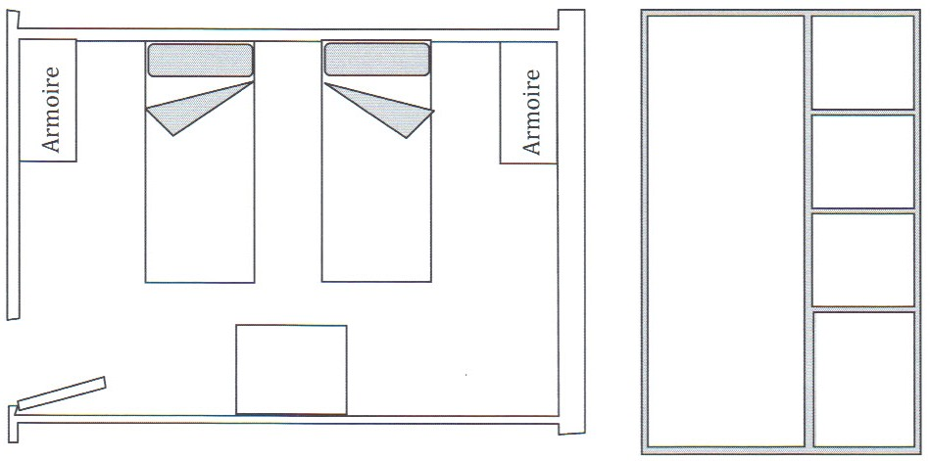
 |  | Vrai | Faux | Justification
a) | 2 lits mesurant chacun au moins 2,20 m de long et 1 m de large
b) | 2 armoires d’au moins 1 m de large et 55 cm de profondeur
c) | L’intérieur de l’armoire sera partagé en deux dans le sens de la hauteur et comportera pour une moitié des étagères et pour l’autre moitié une partie penderie.
d) | Une table d’au moins 1 m².

Exercice 3 :
 | Quantité | Prix unitaire H.T | Total H.T
Chambre double | 5 | 75 € | …
Chambre simple | 1 | 45 € | 45 €
Petit-déjeuner | … | 12 € | 132 €
Taxe de séjour | 11 | 0,95 € | 10,45 €
 |  | Total H.T | 562,45 €
 |  | T.V.A : 5,5% | …
 |  | Montant T.T.C | …

REPÈRE 12DNBTPMATMEAG1 Page 6 sur 7

ANNEXE 2
PARTIE 3 : PROBLÈME (OBLIGATOIRE)

Partie A : 2.tableau 1 Tarif grand public : 15 € par match
Nombre de matchs | 0 | 5 | 8 | 12 | 20
Montant à payer en € | … | … | 120 | … | …

Partie B : 2. Tableau 2 Tarif supporteur : 45 € d’abonnement plus 10 € par match.
Nombre de matchs | 0 | 5 | 10 | 12 | 20
Montant à payer en € | … | … | 145 | … | …
Nombre de matchs
Montant à payer en €
40
80
120
160
200
240
280
320
2
4
6
8
10
12
14
16
18
20
22
0

REPÈRE 12DNBTPMATMEAG1 Page 7 sur 7

